报告信息网上公开表
用人单位名称 | 山东阳谷万里行电缆有限公司Z22A07024
地址 | 山东省聊城市阳谷县祥光生态工业园区(铜厂对过)
联系人 | 徐振起
项目类别 | 检测
项目组人员 | 张英民、苏笑笑
现场调查人 | 韩福海、张英民 | 现场采样人 | 张英民、苏笑笑
现场检测人 | 张英民、苏笑笑 | 用人单位陪同人 | 徐振起
现场采样与检测时间 | 2022.07.08
现场调查  照片 | 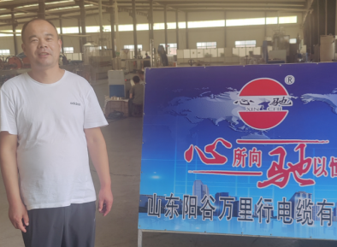
现场采样  照片 | 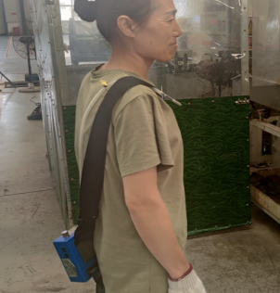
现场检测
照片

